软 件 学 院
考试试卷标准答案及评分表

课程名称 | 软件工程 |  |  | 任课教师 |  | 张爽
计划学时 | 40 学时 |  |  | 开课时间 |  | 3 周到 14 周
考试时间 | 6月 13 日 |  |  | 考试方式 |  | 闭卷
班 级 | 软二021-025 |  |  | 人 数 |  | 111
试 卷 | □ 试卷A □ 试卷B
第一大题 | 总分 | 22 | 小题数 |  | 19 | 每小题  分数 | 1-2
第一大题 | 标准  答案 | 1. A  2. ① C ② B  3. D  4. B  5. D  6. B  7. B  - C  - A  - D  - A  - A  - D  - B  - ① C ② B  - ① E ② D  - A  - A  - B
第一大题 | 评分  标准 | 每个选择1分
第二大题 | 总分 | 20 | 小题数 |  | 6 | 每小题  分数 | 2-6
第二大题 | 标准  答案 | 1. ① data ② actions  2. ① client ② developers ③ user  3. ① execution-based testing  ② nonexecution-based testing  4. Maintenance  5. rapid prototype  6. Unified Modeling Language.
第二大题 | 评分  标准 | 每个填空2分
第三大题 | 总分 | 12 | 小题数 |  | 12 | 每小题  分数 | 1
第三大题 | 标准  答案 | - F  - F  - T  - F  - T  - F  - F  - F  - F  - F  - T  - F
第三大题 | 评分  标准 | 每个判断1分
第四大题 | 总分 | 6 | 小题数 |  | 1 | 每小题  分数 | 6
第四大题 | 标准  答案 | - The first reason is to correct faults, whether specification faults, design faults, coding faults, documentation faults, or any other types of faults. This is termed corrective maintenance. Maintenance programmers spend about 17.5 percent of their time on corrective maintenance.  2．Most of maintenance programmers’ time is spent on the second type of maintenance, perfective maintenance. Here, changes are made to the code to improve the effectiveness of the product. For instance, the client may wish additional functionality added to request that the product be modified so that it runs faster. Improving the maintainability of a product is another example of perfective maintenance.  3. The third reason for changing a product is adaptive maintenance, changes made to the product to react the changes in the environment in which the product operates. For example, a product almost certainly has to be modified if it is ported to a new compiler, operating system, or hardware.
第四大题 | 评分  标准 | 每个要点2分
第五大题 | 总分 | 40 | 小题数 |  | 3 | 每小题  分数 | 10-15
第五大题 | 标准  答案 | 见附页。
第五大题 | 评分  标准 | 见附页。

注：如果内容太多填写不下，可加附页说明。

填表日期： 2005 年 6 月 7 日
附页 第五大题答案：

- Use-case diagram （10 marks）

Grading standard:
- 2 marks for the actor
- 1.5 marks for each of the cases: Browse Book Catalog, Place Order, Manage Shopping Cart, View Order History.
- 1 mark for each of the cases: Login, Logout

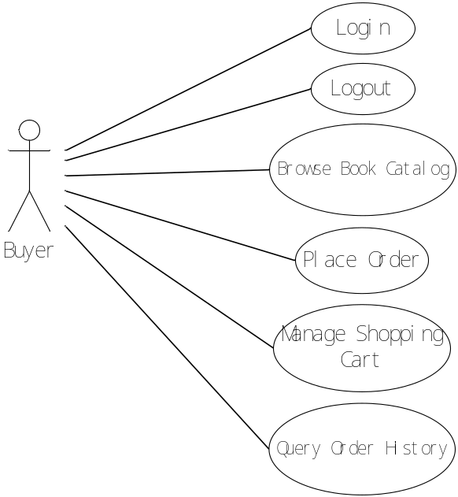

- Detailed class diagram （15 marks）

Grading standard:
- 2 marks for each of the 6 classes
- 3 marks for the relationships
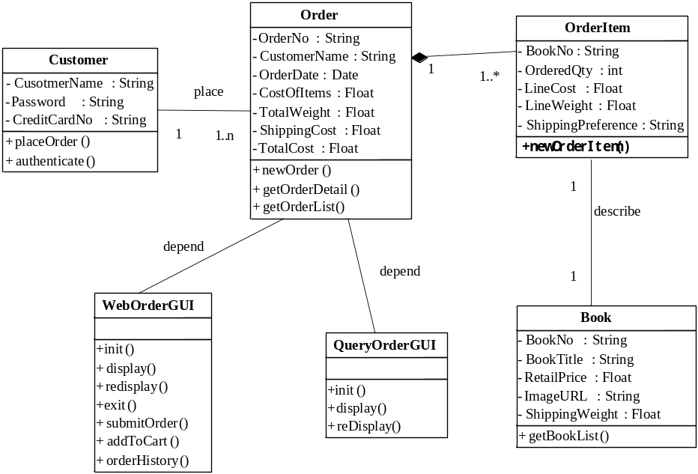

- Sequence diagram （15 marks）

  - Login&Logout (3 marks)

Grading standard:
    - 1 marks for the objects
    - 2 marks for the sequences

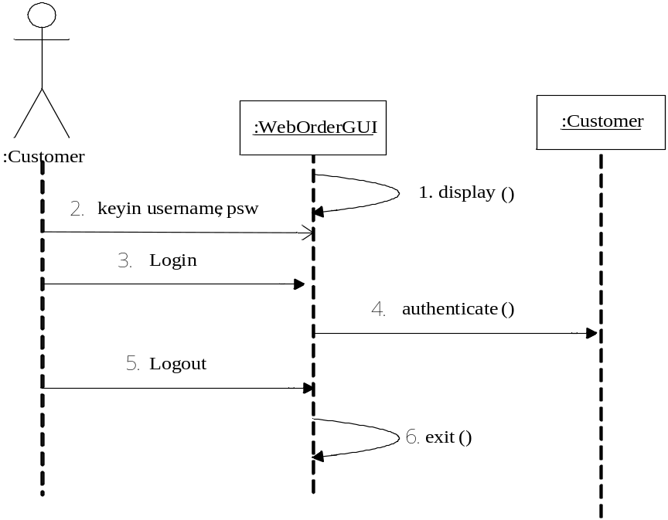

（2）Place Order （6 marks）

Grading standard:

- 2 marks for the objects
- 4 marks for the sequences

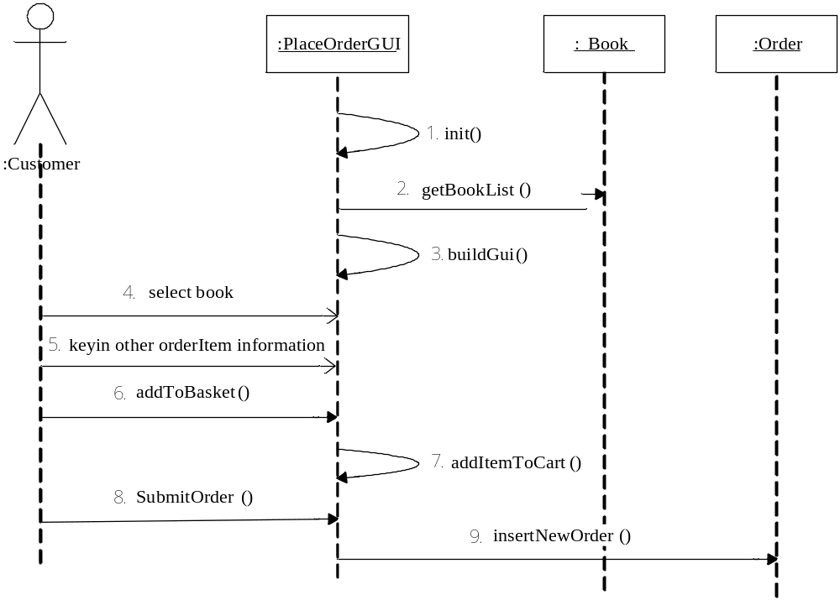

(3) Query Order (6 marks)

Grading standard:

- 2 marks for the objects
- 4 marks for the sequences

